REPASO SUMAR.SI
Supongamos que tenemos la siguiente lista de valores en la columna A y B:
A | 10
A | 2
AA | 5
BB | 9
AA | 5
A | 9
A | 2
A | 6
AA | 5
BB | 10
Queremos saber los siguientes valores:
- Suma de los valores A
- Suma de los valores AA
- Suma de los valores >5
- Suma de los valores <10

Ejercicio SUMAR.SI
Empleando la fórmula SUMAR.SI realiza los siguientes cálculos tomando como punto de partida los siguientes datos correspondientes a las ventas de Peras y Manzanas en una frutería:
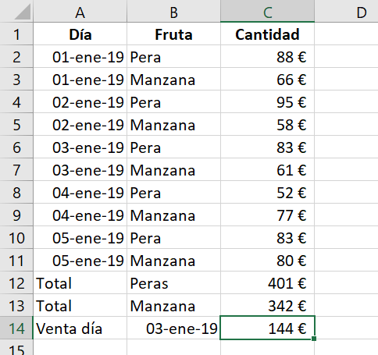

Se quiere saber lo siguiente:
- Importe de las peras vendidas.
- Importe de las manzanas vendidas.
- Ventas realizadas un día cualquiera, por ejemplo el 3 de Enero.
Soluciones SUMAR.SI en Excel:
- 401,00 euros.
- 342,00 euros.
- 144,00 euros.
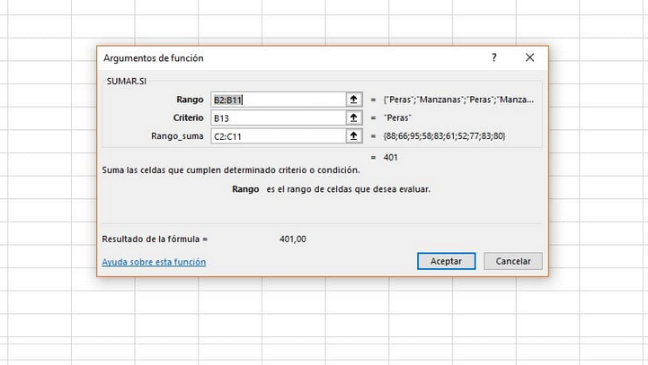

EJERCICIO CONTAR.SI

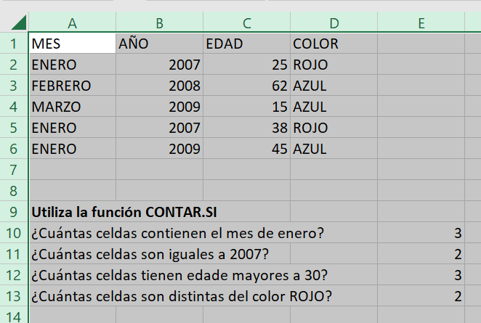

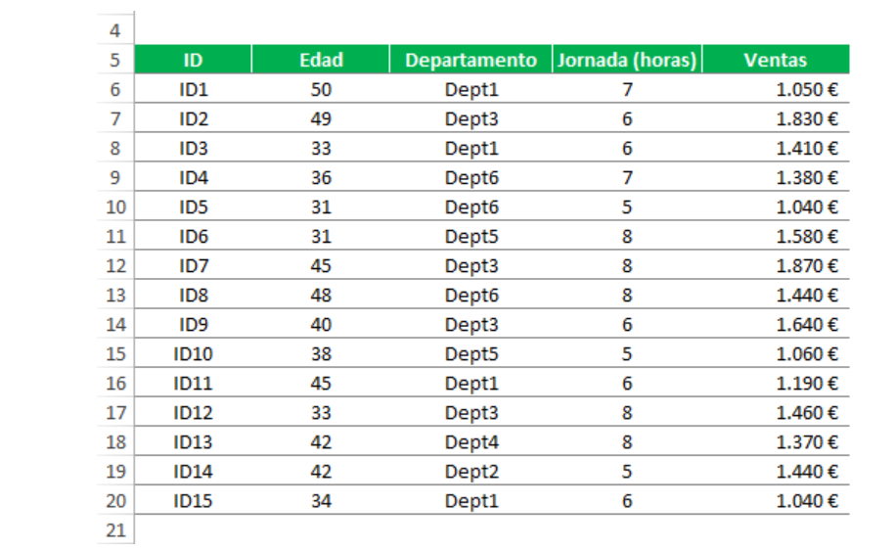

A través de esta tabla queremos obtener los siguientes resultados:
- Número de comerciales de la lista. Utiliza la función CONTAR.
- Edad media de los comerciales. Utiliza la función PROMEDIO.
- Jornada media de los empleados. Utiliza la función PROMEDIO.
- Suma de las ventas realizadas. Utiliza la función SUMA.
- Número de comerciales en el departamento 1 (Dept1). Utiliza la función CONTAR.SI.

